1.2. Элементы конструкции маломерных судов состояние, которых влияет на безопасность плавания (гидроцикл)
No | Вопрос | Иллюстрация | Правильный ответ
 | Для чего предназначено устройство, отмеченное на рисунке? | 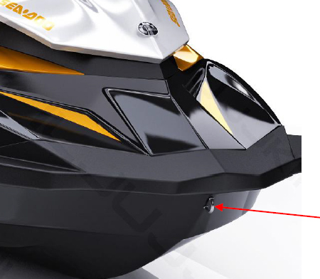 | - Для буксировки
 | Под каким номером на рисунке обозначено сопло водометного движителя? | 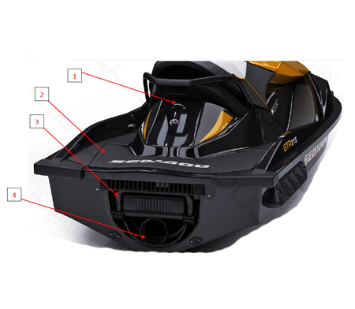 | - 4
 | Под каким номером на рисунке обозначена посадочная платформа? |  | - 2
 | Под каким номером на рисунке обозначена посадочная подножка? |  | - 3
 | Под каким номером на рисунке обозначен буксировочный кронштейн? |  | - 1
 | К чему крепится шнур безопасности на гидроцикле? | 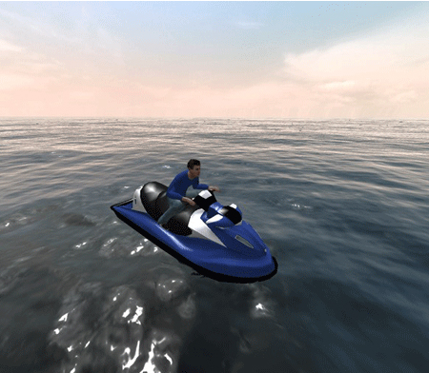 | - К кнопке аварийной остановки двигателя
 | Как называется пластина треугольной формы для соединения различных элементов набора корпуса? | 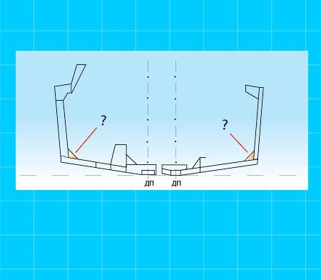 | - Кница
 | Как называется продольная подпалубная связь (балка)? |  | - Карлингс
 | Какое устройство изображено на рисунке? | 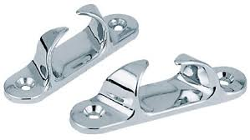 | - Киповая планка
 | Как называется расстояние, измеренное в горизонтальной плоскости между крайними точками носа и кормы корпуса судна без учета выступающих частей? | 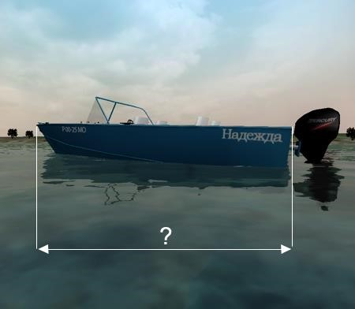 | - Длина наибольшая
 | Как называется поперечная связь (балка) подпалубного набора, проходящая от борта до борта? | 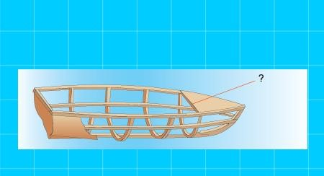 | - Бимс
 | На каком рисунке изображен балансирный руль? | 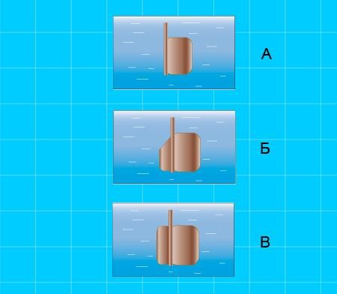 | - В
 | Как называется продольная бортовая связь (балка)? |  | - Бортовой стрингер
 | Какое устройство изображено на рисунке? | 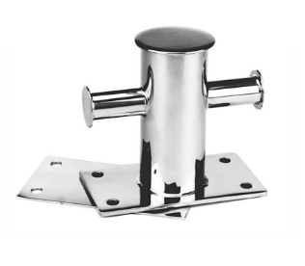 | - Битенг
 | Как называется ширина корпуса маломерного судна с учетом выступающих частей? | 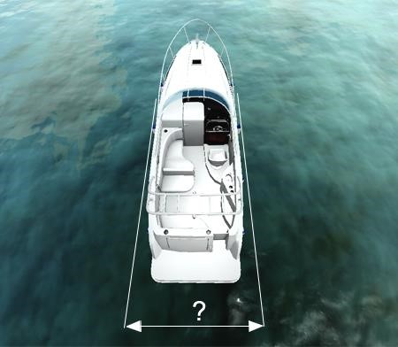 | - Габаритная
 | В каком случае рулевое устройство должно быть осмотрено и проверено в действии? | 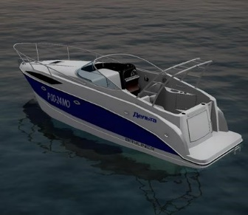 | - Перед каждым выходом маломерного судна в плавание
 | Превышение каких параметров, установленных изготовителем, не допускается при эксплуатации маломерных судов? | 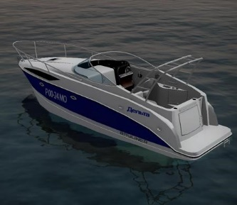 | - Максимальной нагрузки и максимального количества людей на борту; максимально допустимой мощности двигателя; категории сложности района плавания.
 | Как называется носовая балка, являющаяся продолжением киля? | 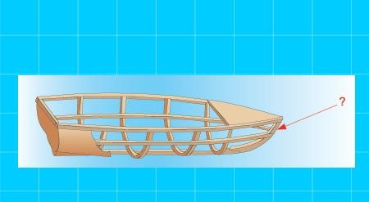 | - Форштевень
 | Какие средства связи должны быть установлены на маломерном судне, осуществляющем плавание во внутренних морских водах и территориальном море Российской Федерации? | 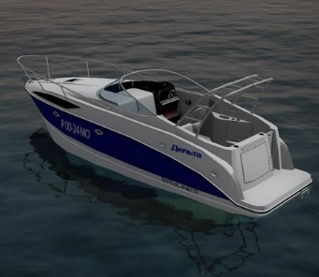 | - УКВ радиостанция
 | Как называется расстояние между соседними шпангоутами? | 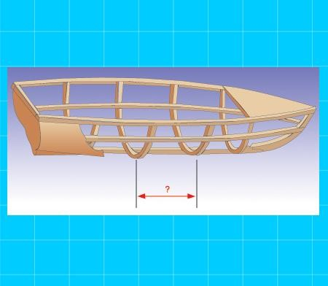 | - Шпация
 | Какое устройство изображено на рисунке? | 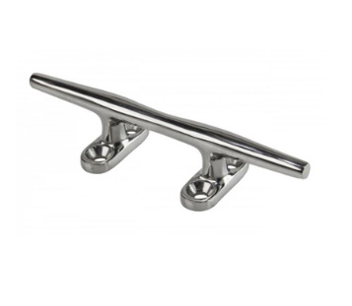 | - Утка

